**保定市徐水区迎宾大道改造提升城市设计编制项目公示**

坚持以习近平新时代中国特色社会主义思想为指导，积极践行创新、协调、绿色、开放、共享的发展理念，按照中华人民共和国自然资源部《国土空间规划城市设计指南》及省住建厅、省自然资源厅《关于印发河北省城市设计编制技术导则（试行）的通知》等文件要求，保定市自然资源和规划局徐水分局于2021年8月组织编制了《保定市徐水区迎宾大道改造提升城市设计》，旨在通过城市设计，科学指导和推进徐水区迎宾大道改造提升项目高质量建设。2021年12月7日，该项目已经通过专家和部门论证审查会。为进一步增强规划编制的公开性和透明度，提高公众参与度，推进科学民主决策，依据《中华人民共和国城乡规划法》、《城市设计管理办法》等有关规定，现将《保定市徐水区迎宾大道改造提升城市设计》进行公示，公示期为2021年12月14日至2022年1月12日。如有意见与建议，请于2022年1月12日前向保定市自然资源和规划局徐水区分局书面反映。

联系电话：0312-8696283

联系地址：徐水区政通路21号（原国土局）

**保定市徐水区迎宾大道改造提升城市设计（公示稿）**

**一、规划范围**

项目片区位于徐水区城区东北，为京港澳高速下道口至城区晨阳大街路段，项目长度为2公里，设计范围路段宽度为道路红线两侧各 50 米区域。

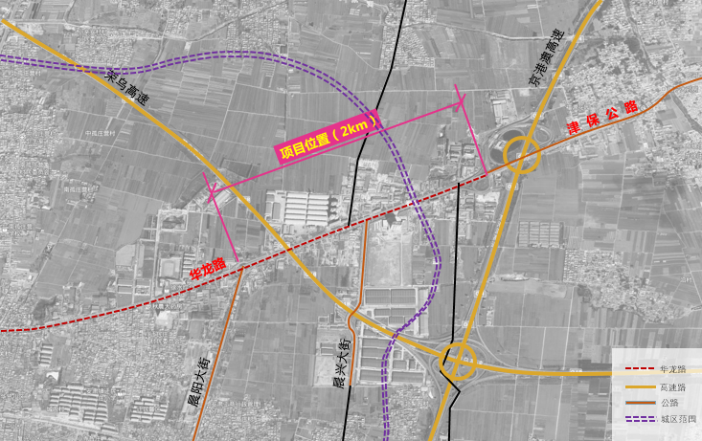

**二、规划目标与策略**

**规划目标：**在现代化品质生活之城目标引领下，徐水区应把握发展大势，以推动高质量发展为主题奋力开创新时代建设经济强区、美丽徐水新局面。按照上位规划要求，结合现状建设和发展情况，**打造绿色、安全、活力、特色，具有景观示范效应的城市门户道路。**塑造良好的公共空间秩序，以及体现徐水区“门户入口”的标识性。将迎宾大道建设成为徐水区城市形象的展示窗口、活力商街和生态绿道。

**规划策略：**充分尊重基地建设现状，落实上位规划要求，对现状建筑提出“拆、改、合、留”的整治思路。以打造安全的街道、快速的街道、精彩的街道、绿色的街道、特色的街道为设计目标，以荣乌高速高架和晨兴大街交叉口为分界点，对项目路段提出分段改造建设目标，西段结合万亩植物园规划以生态景观功能为主，中段以现代商贸宜居功能为主，东段以特色产业和门户迎宾功能为主。旨在通过一系列的整治改造措施，提升项目路段的城市景观形象，展现徐水区在京津冀区域一体化、首都经济圈、保定“一城三星”、雄安新区全面建设的区域背景下，城市面貌不断提升的新局面。

**三、总体结构**

道路定位：打造成为具有景观示范效应的城市特色门户道路。

规划形成“**三段、多节点**”的总体空间结构。

**三段：**

西段——生态景观。以万亩植物园+大型商业节点打造城市热点，形成活力商业界面，温室植物馆界面，拥簇道路中央花池形成门户节点。

中段——现代商贸宜居。结合绿色空间改造与建设，形成品质住区，打造活力商街。

东段——特色产业+门户迎宾。尊重基地现状，打造品质住区。结合现状产业特色与上位规划，建设现代化物流和科技产业园。

**多节点:**

根据对个分段的功能与风貌规划，对道路两侧建设内容进行指引，打造丰富多样的风貌节点。

**四、系统布局**

1、道路交通

建立高效便捷、分区合理的道路系统，形成以车行主路、车行辅路、人行道分区明确的道路格局，各类交通、各方向交通互不干扰。

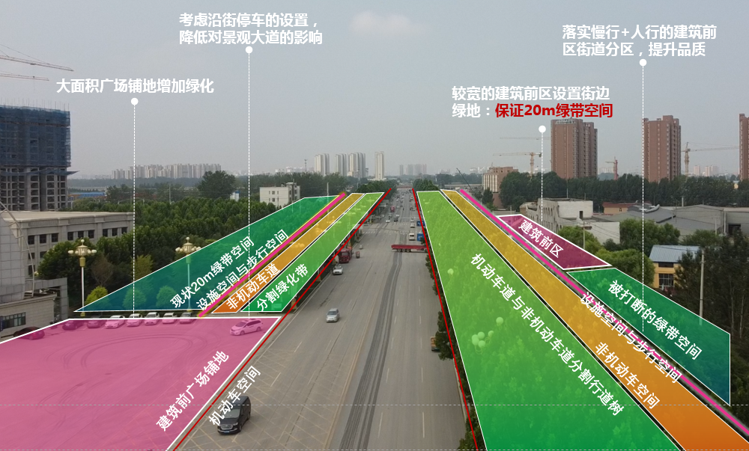

2、绿化景观

以“行进”的视线为设计依据，提升街道绿化连续性，丰富街道色彩，有计划地对现状植物进行重新梳理，让植物规划更加整体，简洁，同时布置大色块、大空间的绿化效果。打造一条自然的、具有未来城市形象的景观大道。

**基本原则：打造机动车辅道两侧路牙外10至20米宽绿带。**形成一定厚度的绿色廊道，与建筑、道路构筑良好的街道景观空间；能够容纳海绵设施的布局，便于雨水的收集、净化；能够提供开放空间，开展多样化的商业活动，激发活力。

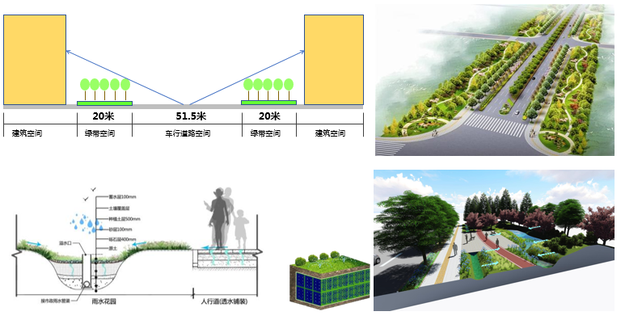

3、设施引导

对建筑门头广告、环境景观小品、城市家具、标识系统设计、室外硬质铺装等设计进行引导，展现城市景观和面貌、风采和神态，表现城市的气质和性格。充分的将城市环境文化信息及其建筑美学表现出来，使城市具有更强的时代感，从而提高城市的吸引力。

4、城市夜景

（1）沿街高层建筑、沿街的公共建筑以及构成城市景观照明主体框架街道交叉口周边建筑，必须设置景观照明，并与周围环境有机协调。

（2）建筑照明可分别按底部，中段，顶部三部分加以考虑，建筑底部是街道夜景的重点表现之处。

（3）商业建筑以烘托商业气氛为主，适当运用彩色光和动态光，商业广告进行照明设计。

（4）住宅建筑在不影响居住的情况下进行局部的照明设计，充分利用建筑自身的功能照明，加强景观照明的层次和景观性。避免大量的泛光照明，控制炫光产生。

（5）防止炫光：泛光灯具有产生眩光的危险，严格在设计和施工中控制炫光问题，重点研究炫光可能对高速和省道产生的影响，避免影响交通安全。

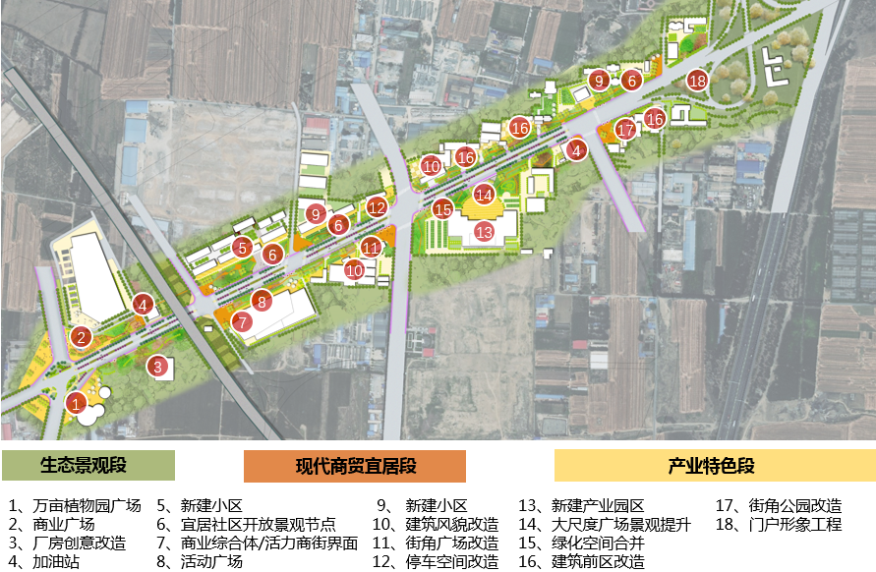**五、城市设计总平面及建成效果图**

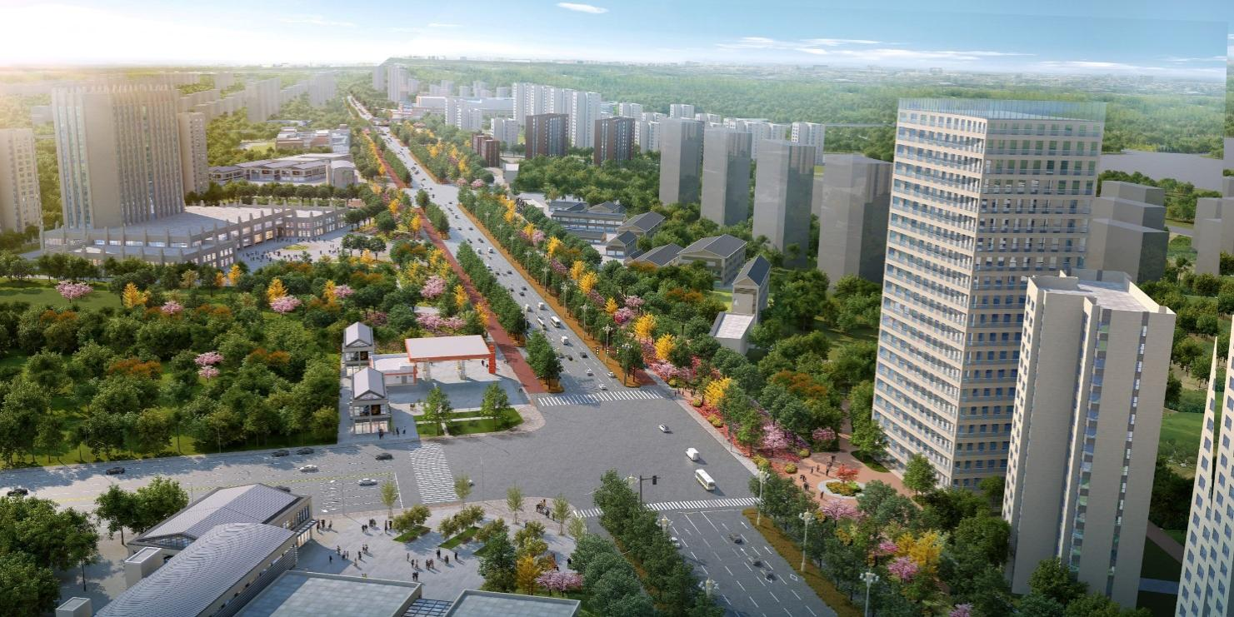城市设计总平面图

鸟瞰效果图